

مديرية التربية والتعليم للواء الجامعة

مدرسة علي رضا الركابي الأساسية للبنين التاريخ : /12 / 2024

الوقت : ساعة ونصف

الاختبار النهائي الفصل الدراسي الاول العام الدراسي2024 /2025

اسم الطالب ................................................... المادة : .........................الصف : ............... الشعبة ( ا – ب – ج – د )

**\*ملحوظة : أجب على جميع الأسئلة , وعددها سؤالين , علماً بأن عدد صفحات الامتحان صفحتان.**

**السؤال الأول ( 26 علامة) :**

**ضع اشارة ( √) أمام العبارة الصحيحة وأشارة (×) أمام العبارة الخاطئة لكل مما يلي من أسئلة :**

1. ( ) يعد مبدأ تعاقب الطبقات حجر الاساس في تحديد العمر النسبي للصخور .

2. ( ) قُسم الزمن الجيولوجي بالترتيب بحسب العمر النسبي كما يلي : دهور ,عصور,حقب ,عهود , أعمار .

3.( ) يستخلص النحاس من معدن الهيماتيت.

4.( ) أقرب الكواكب الى الشمس هو عطارد.

5.( ) تحتاج الارض الى 365.50 يوماً (سنة شمسية) لتدور حول الشمس دورة واحدة في مدارها.

6.( ) يعد النوع الوحدة الاساسية في التصنيف.

7.( ) الاسم العلمي للحصان هو *Equus caballus*

8.( ) تُعد اللافقاريات المجموعة الكبرى في المملكة الحيوانية وتمثل ما نسبته 93%

9.( ) يُعد الماء غير النقي موصلاً للتيار الكهربائي بسبب الاملاح الذائبة فيه.

10.( ) يسمى المحلول الذي يصل الى حد لايمكن أن يذاب فيه اي كميات أضافيه من الملح بالمحلول المشبع.

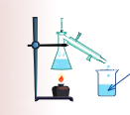11.( ) يشير السهم في الشكل المجاور الى ماء مقطر.

12.( ) تعتبر الازاحة كمية متجهة .

13.( ) وحدة قياس السرعه هي ثانية لكل متر .

14.( ) اذا اثرت قوتان متساويات مقداراً ومتعاكسات في الاتجاة فان القوة المحصلة لهما تساوي صفر.

**السؤال الثاني ( 14علامة) :**

أ- علل ما يلي : (3علامات)

1. الماء في الحالة السائلة له حجم محدد وليس له شكل ثابت؟

2. دوران كل من الارض والقمر حول الشمس ضمن مسار مغلق ؟

3. تطور علم التصنيف وتغيير المعايير المعتمدة فيه عبر الزمن ؟

ب- **تأمل الشكل التالي ثم أجب عما يلي من أسئلة :** ( علامتان)

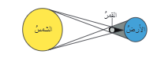

1. ما الظاهرة الفلكية التي يمثلها الشكل ؟

2. ما اسم طور القمر عند حدوث هذه الظاهرة ؟

ج- **أعط مثالاً واحداً على كل من :**  (2 علامات)

1.اللاسعات 2. الرخويات

د- قارن بين حالات الماء الثلاثة ( صلبة , سائلة , غازية ) من حيث **الشكل والحجم** ؟ ( 3 علامات)

هـ- للشكل التالي أحسب القوة المحصلة وحدد اتجاهها واصفاً القوى المؤثرة في الجسم؟ ( 4 علامات)

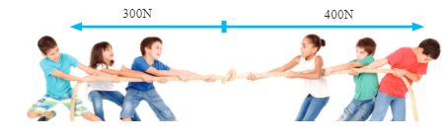

**أنتهت الاسئلة**